ΜΟΝΤΜΟΡΙΛΛΟΝΙΤΗΣ

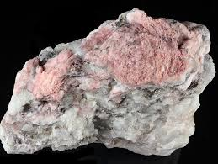
ΑΤΟΜΑ ΟΜΑΔΑΣ
- ΑΝΕΣΤΗΣ ΙΩΑΝΝΗΣ
- ΘΕΟΔΩΡΟΠΟΥΛΟΣ ΔΗΜΗΤΡΙΟΣ
- ΚΑΡΑΘΑΝΑΣΗ ΔΑΝΑΗ
- ΜΑΖΑΡΑΚΗΣ ΣΠΥΡΙΔΩΝ

ΚΡΥΣΤΑΛΛΙΚΗ ΔΟΜΗ ΟΡΥΚΤΟΥ
Ο μοντμοριλλονίτης αποτελείται από δύο φύλλα τετραέδρων πυριτίου που εμπεριέχουν ένα φύλλο οκταέδρων αργιλίου, σιδήρου και μαγνησίου. Στο διαστρωματικό χώρο, μπορούν να προσροφηθούν κατιόντα και μεγαλομόρια νερού, γι’ αυτό ο μοντμοριλλονίτης έχει την ιδιότητα της διόγκωσης. O όγκος του ορυκτού, υπό ειδικές συνθήκες υγρασίας, μπορεί να αυξηθεί μέχρι το 14πλάσιο του αρχικού.
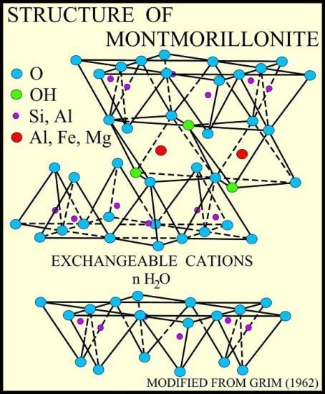
ΧΗΜΙΚΗ ΣΥΣΤΑΣΗ ΟΡΥΚΤΟΥ
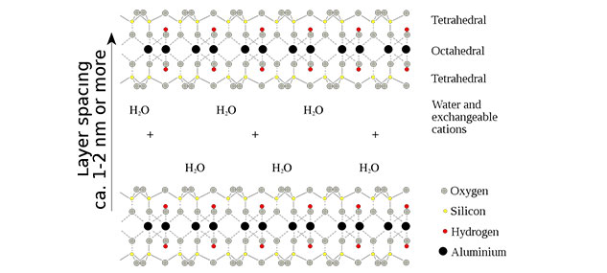
Νάτριο 0.84 % Na
Ασβέστιο 0.73 % Ca
Αλουμίνιο 9.83 % Al
Πυρίτιο 20.46 % Si
Υδρογόνο 4.04 % H
Οξυγόνο 64.11 % O
1.13 % Na₂O
1.02 % CaO
18.57 % Al₂O₃
43.77 % SiO₂
36.09 % H₂O

ΥΨΗΛΟΤΕΡΗ ΒΑΘΜΙΔΑ ΤΑΞΙΝΟΜΙΣΗΣ ΟΡΥΚΤΟΥ

Ο μοντμοριλλονίτης ανήκει στα αργιλικά ορυκτά.
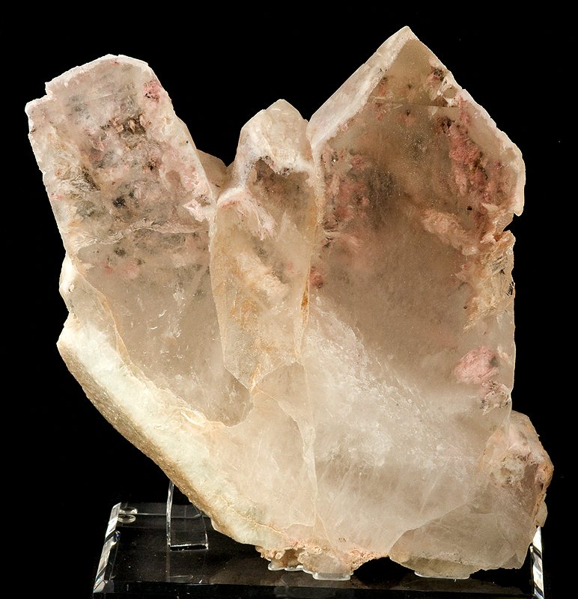

Γενικά ως αργιλικά ορυκτά χαρακτηρίζονται τα φυλλοπυριτικά ορυκτά με μέγεθος κόκκων <2μm.
Οι άργιλοι είναι υλικά κολλοειδούς και κρυσταλλικής φύσε- ως και συνιστούν το ενεργό μεταλλικό μέρος του εδάφους. Οι περισσότεροι άργιλοι είναι κρυσταλλικοί και έχουν μια καθορισμένη και επαναλαμβανόμενη διάταξη που αποτε- λείται από άτομα πυριτίου και αργιλίου συγκρατούμενα από στρωματικά επίπεδα ατόμων οξυγόνου.
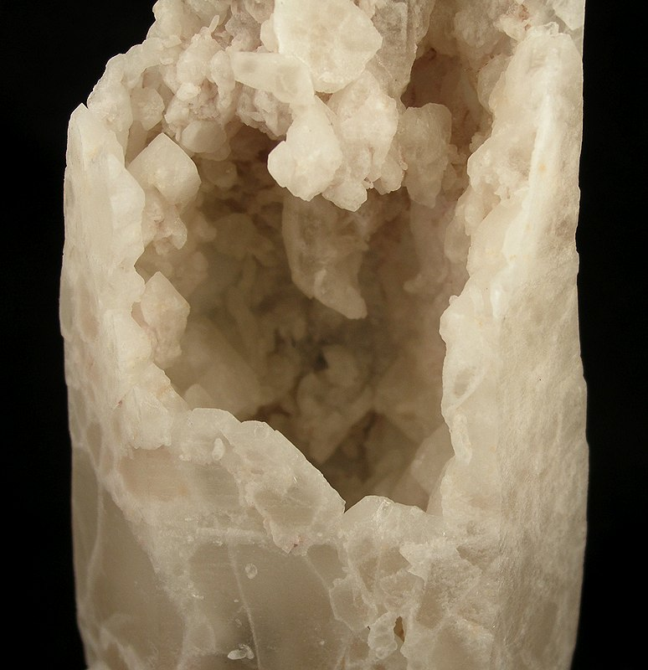
Οι άμορφες άργιλοι είναι ιδιαίτερα κοινές σε εδάφη που έχουν σχηματιστεί από ηφαιστειακή τέφρα, το οποίο συνι- στα επίσης ένα πορώδες μέσο. Αυτές οι άργιλοι είναι μοναδικές ως προς το ότι το φορτίο τους προκύπτει από ιόντα υδροξυλίου (ΟΗ-) στην επιφάνειά τους τα οποία μπορούν να χάσουν είτε να κερδίσουν ένα ιόν υδρογόνου ( Η+). Τού- το έχει σαν συνέπεια οι άμορφες άργιλοι να έχουν είτε θετικό είτε αρνητικό φορτίο. Στην κατηγορία των άμορφων αργίλων περιλαμβάνονται ο καολινίτης, ο ιλλίτης, ο βερμικουλίτης , ο μοντμοριλλονίτης, ο χλωρίτης .

ΧΡΗΣΕΙΣ ΟΡΥΚΤΟΥ

Ο μοντμοριλλονίτης χαρακτηρίζεται από μεγάλη προσροφητική ικανότητα, υψηλή πλαστικότητα, δυνατότητα ιοντοανταλλαγής, θιξοτροπία σε ιξώδη αιωρήματα, δυνατότητα να δρα σαν συνδετικό υλικό. Μπορεί να απορροφήσει μεγάλο ποσοστό νερού (περίπου το 75% του όγκου του).
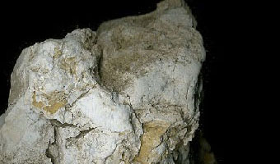
Χρησιμοποιείται σε γεωτρήσεις πετρελαίου (πολφός, λειαντικό, στεγανοποιητικό), σε υδρογεωτρήσεις (στεγανοποιητικό, καθαριστικό τοιχωμάτων), στη σφαιροποίηση σιδηρομεταλλεύματος, σε άμμους χυτηρίων, στην ταφή ραδιενεργών αποβλήτων (δεύσμευση των ραδιενεργών κατιόντων), στην κατασκευή φραγμάτων (συνθετικό τσιμεντενέσεων), σε διαυγαστικές και αποχρωστικές γαίες, σε κεραμικά, στη χαρτοποιία, στη βιομηχανία καλλυντικών, σε απολυμαντικά, σε λιπάσματα και φυτοφάρμακα, στη διάθεση στερεών αποβλήτων κ.α.
ΕΥΡΕΣΗ ΟΡΥΚΤΟΥ ΣΤΟΝ ΕΛΛΑΔΙΚΟ ΧΩΡΟ
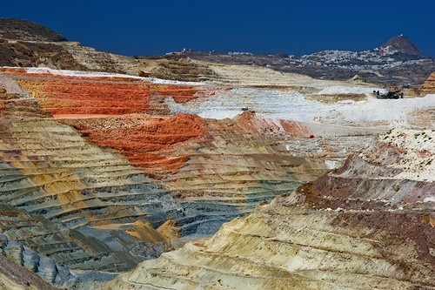
Τα βασικότερα κοιτάσματα μοντμοριλλονίτη, ο όποιος αποτελεί υποδιαίρεση του μπετονίτη, είναι της Μήλου (Κώμια, Τρογαλάς) και της Κιμώλου. Ο μπετονίτης της Μήλου περιέχει κυρίως Ca-μοντμοριλλονίτη (σε ποσοστό πάνω από 80%), χαλαζία, αστρίους, καολινίτη και αναλλοίωτο ηφαιστειακό γυαλί. Επίσης, αποθέσεις μοντμοριλλονίτη υπάρχουν στη Λέσβο, τη Χίο και τον Έβρο (Μέστη, Συκορράχη).
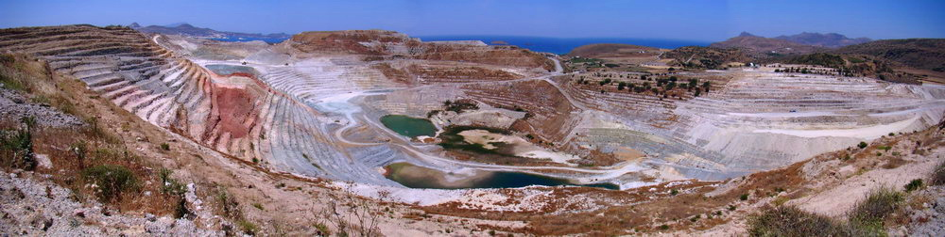

ΒΙΒΛΙΟΓΡΑΦΙΑ
- http://www.orykta.gr/oryktes-protes-yles-tis-ellados/latomika-orykta/biomihanika-orykta/56-mpedonitis
- http://webmineral.com/data/Montmorillonite.shtml#.WfNffo-0Ndg
- https://en.wikipedia.org/wiki/Montmorillonite

